立法院第10屆第1會期財政委員會第11次全體委員會議議事錄
時 間 109年4月13日（星期一）9時至14時2分
109年4月15日（星期三）9時34分至11時40分
地 點 本院群賢樓9樓大禮堂
出席委員 吳秉叡 曾銘宗 林德福 賴士葆 蔡壁如 莊瑞雄
郭國文 林楚茵 陳椒華 高嘉瑜 費鴻泰 余 天
羅明才 江永昌
委員出席14人
列席委員 李德維 鍾佳濱 邱臣遠 李貴敏 洪孟楷 葉毓蘭
鄭天財 Sra Kacaw 劉建國 陳明文 謝衣鳳 劉世芳
莊競程 邱志偉 廖婉汝 楊瓊瓔 張其祿 吳斯懷
蔡易餘 呂玉玲 何欣純 李昆澤
委員列席21人
列席官員 109年4月13日（星期一）
財政部 部長 蘇建榮
法制處 處長 胡坤明
賦稅署 署長 李慶華
國庫署 署長 蕭家旗
關務署 署長 謝鈴媛
國有財產署 署長 曾國基
財政資訊中心 主任 張文熙
金融監督管理委員會 主任委員 顧立雄
銀行局 局長 邱淑貞
證券期貨局 局長 王詠心
保險局 局長 施瓊華
檢查局 局長 王儷娟
臺灣證券交易所股份有限公司 董事長 許璋瑤
總經理 簡立忠
財團法人中華民國證券櫃檯買賣中心董事長 陳永誠
總經理 李愛玲
教育部高等教育司 副司長 梁學政
終身教育司 副司長 顏寶月
國民及學前教育署 副署長 許麗娟
衛生福利部長期照顧司 副司長 周道君
社會及家庭署 科長 吳慧君
文化部人文及出版司 專門委員 廖倪妮
經濟部工業局 副局長 楊志清
國際貿易局 副組長 朱財立
勞動部勞動關係司 專門委員 羅文娟
勞動力發展署 簡任視察 林詩騰
法務部 參事 劉成焜
109年4月15日（星期三）
財政部 部長 蘇建榮
法制處 處長 胡坤明
賦稅署 署長 李慶華
關務署 署長 謝鈴媛
金融監督管理委員會 主任委員 顧立雄
法律事務處 處長 徐萃文
證券期貨局 局長 王詠心
保險局 局長 施瓊華
臺灣證券交易所股份有限公司 總經理 簡立忠
財團法人中華民國證券櫃檯買賣中心總經理 李愛玲
經濟部工業局 副局長 楊志清
國際貿易局 副局長 劉志宏
勞動部勞動關係司 科長 陳湘芬
勞動力發展署 簡任視察 林詩騰
法務部 參事 劉成焜
主 席 賴召集委員士葆
專門委員 謝淑津
主任秘書 趙弘靜
紀 錄 秘 書 郭錦貴 編 審 汪治國 科 長 蔡明哲
科 員 謝禎鴻
報告事項
一、宣讀上次會議議事錄。
決定：議事錄確定。
討論事項
一、審查「所得稅法」：
（一）本院委員邱志偉等19人擬具「所得稅法第四條及第十七條條文修正草案」案。
（二）本院委員費鴻泰等25人擬具「所得稅法第十七條條文修正草案」案。
（三）本院委員林德福等17人擬具「所得稅法第十七條條文修正草案」案。
（四）本院委員廖婉汝等19人擬具「所得稅法第十七條條文修正草案」案。
（五）本院委員江永昌等19人擬具「所得稅法第十七條條文修正草案」案。
（六）本院委員賴士葆等19人擬具「所得稅法第十七條條文修正草案」案。
（七）本院委員賴士葆等23人擬具「所得稅法第十七條條文修正草案」案。
（八）本院委員江永昌等20人擬具「所得稅法第十七條條文修正草案」案。
（討論事項合併詢答。委員費鴻泰、林德福、廖婉汝、賴士葆、曾銘宗說明提案要旨，財政部部長蘇建榮、金融監督管理委員會主任委員顧立雄回應委員提案後，計有委員吳秉叡、賴士葆、林德福、曾銘宗、蔡壁如、莊瑞雄、郭國文、林楚茵、陳椒華、高嘉瑜、費鴻泰、余天、羅明才、江永昌、楊瓊瓔、陳明文、邱臣遠、鄭天財、蔡易餘、邱志偉、洪孟楷等21人提出質詢，均經財政部部長蘇建榮、金融監督管理委員會主任委員顧立雄、經濟部工業局副局長楊志清等相關人員予以答復。）
決議：
(一)說明及詢答完畢。
(二)委員質詢未及答復或請補充資訊，請財政部、金融監督管理委員會於一週內以書面答復；委員另要求期限者，從其所定。
(三)全案宣讀完竣，另擇期繼續審查。
二、審查本院委員費鴻泰等23人擬具「海關進口稅則部分稅則修正草案」案。
決議：本修正草案及委員費鴻泰等4人所提修正動議均保留，並擬具審查報告，提報院會討論；院會討論前，須交由黨團協商；院會討論時，由賴召集委員士葆補充說明。
委員費鴻泰等4人所提修正動議如下：
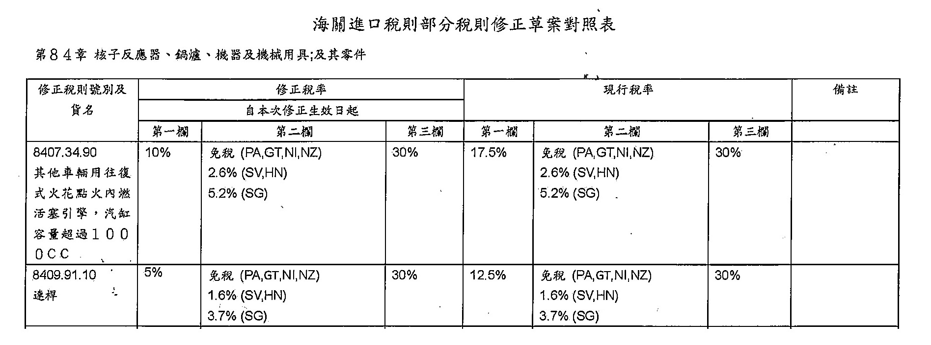
「為配合現行『海關進口稅則部分稅則修正草案』國定第二欄稅率與我國簽訂自由貿易協定國家之關稅減讓承諾，爰調整修訂『海關進口稅則部分稅則修正草案』之國定稅率第二欄關稅稅率。」

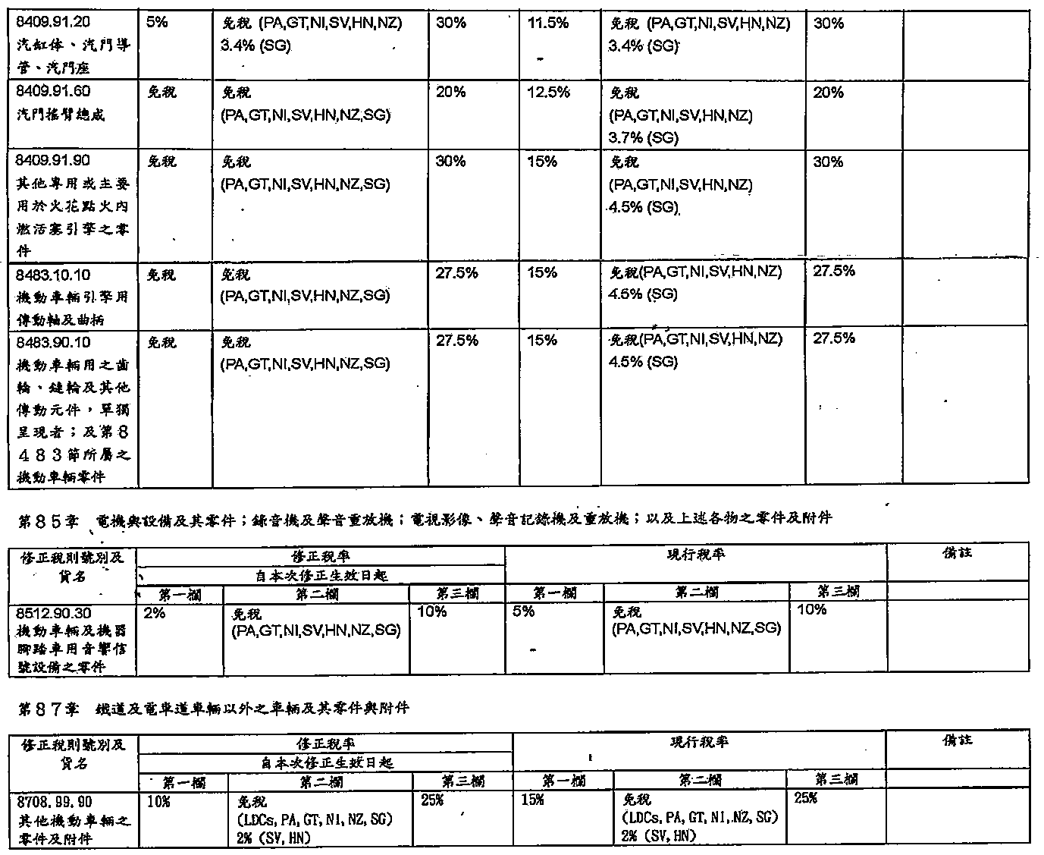

三、審查本院委員曾銘宗等17人擬具「證券交易法第十四條條文修正草案」案。
決議：
(一)審查結果：
照案修正通過，修正內容如下：
1.第五項內容修正為「股票已在證券交易所上市或於證券櫃檯買賣中心上櫃買賣之公司，依第二項規定編製年度財務報告時，應另依主管機關規定揭露公司薪資報酬政策、全體員工平均薪資及調整情形、董事及監察人之酬金等相關資訊。」。
2.新增之第六項及第七項，不予採納。
(二)本案審查完竣，擬具審查報告，提報院會討論；院會討論前，不須交由黨團協商；院會討論時，由賴召集委員士葆補充說明。
通過臨時提案4案：
一、為如實反映汽車零組件降稅效果，建請經濟部召集汽車生產業者，明確承諾降稅後調降車價以及增進員工福利。此外，建請經濟部與財政部研議調降整車關稅、貨物稅，以及回饋消費者與保障勞工工作權。
鑑於汽車零組件關稅調降後，國產汽車的生產成本下降，應將降稅的效果反應於汽車的售價上，如實回饋消費者。建請經濟部與汽車生產業者儘速協議，明確要求業者將降稅效果如實反應於汽車售價、品質方面，讓消費者以及勞工權益獲得保障，在取得降價並回饋方案前，不應率然降低進口零件關稅。
此外，鑑於汽車作為當代普及的民生必需品，為使我國消費者在購車時能有較公平的性價比較基準，建請經濟部與財政部研議調降整車關稅、貨物稅，以及回饋消費者與保障勞工工作權。
提案人：高嘉瑜
連署人 林楚茵 江永昌
二、財政部關務署為落實快遞貨物報關委任及實名認證制度，自109年3月16日起試辦，預計109年4月16日起正式實施。民眾購買海外包裹倘若未填寫報關委任文件或利用「EZ WAY易利委」APP實名認證，首次進口海外包裹將收到通知補認證，第二次將不受理報關。
惟「EZ WAY易利委」APP使用上問題重重，多次接到民眾反應使用者經驗不佳、且時常聯絡不到客服人員。另外，至今「EZ WAY易利委」APP下載率偏低，財政部關務署亦表示至109年6月才能完成淘寶、蝦皮整批會員認證，顯見政策推行過於倉促。
爰請財政部關務署:1.109年 4月16日起倘若民眾未完成實名制認證，被海關通知補認證或不受理報關事宜，請財政部關務署滾動式檢討。2.有關「EZ WAY易利委」APP使用問題，請財政部關務署與關貿網路股份有限公司協調持續優化，並在顧及勞工權益前提之下增加客服人力。3.優化「電子商務通關平台」網頁使用介面，讓更多用戶方便使用。4.於1個月內，向立法院財政委員會提出書面報告回覆。
提案人：陳椒華
連署人：郭國文 莊瑞雄 高嘉瑜
三、英、美、澳洲、紐西蘭等，均成功地透過公益信託(或國民信託)保護了許多自然和文化資源，促進當地觀光生態旅遊，同時保存獨特或豐富的自然人文資源，永續經營。
「環境保護與文化保存公益信託」非常重要，其可以利用民間自發性的力量，保護保存台灣國內具在地特色的自然人文資產。公益信託在國際間成功地運用民間力量來促使公益事務的推展與落實。也有研究指出民間力量投入在地的公益事務，效率遠高於政府部門編列預算的資源投入，也能帶動地方經濟發展。
然而以目前信託法、 遺產及贈與稅法、所得稅法制度下，進行環境信託，只有信託業者有稅務的優惠。若善心民眾要捐贈土地或是金錢給專業環境團體進行環境信託，必須繳交高額稅金。而信託業者並無法像專業環境團體一樣妥善管理環境信託。為了因應世界趨勢、促進生態保育、推動地方創生，爰要求財政部於3個月內提出稅法修正方案，協助推動環境信託。
提案人：陳椒華
連署人：莊瑞雄 高嘉瑜
四、武漢肺炎疫情持續升溫，109年3月16至19日，國際信用評等機構惠譽，陸續將英、美、歐洲及亞太地區的壽險業評級展望，全面從「穩定」下調至「負面」。台灣人平均每人手上持有超過3張保單，當肺炎疫情衝擊全球資本市場，保險業恐遭受衝擊。
雖目前保險公司會公布季報，仍建請金融監督管理委員會研議於保險業公開資訊觀測站按季彙總揭露保險公司淨值比例，以保障投資人權益，並於1個月內，向立法院財政委員會提出書面說明。
提案人：陳椒華
連署人：郭國文 莊瑞雄 高嘉瑜
散會

